Приложение № 1
УТВЕРЖДЕНО
приказом управления
образования администрации
муниципального образования Новокубанский района
от 21 октября 2019 года № 599

Положение о Зональном конкурсе молодых педагогов
общеобразовательных учреждений «Новый учитель – новой школе»
со стажем работы от 1 года до 3 лет

Зональный конкурс молодых педагогов общеобразовательных учреждений «Новый учитель – новой школе» со стажем работы от 1 года до 3 лет проводится для муниципальных образований Восточной зоны Краснодарского края управлением образования администрации муниципального образования Новокубанский район, муниципальным бюджетным учреждением «Центр развития образования» муниципального образования Новокубанский район, Новокубанской районной территориальной организацией Профсоюза работников народного образования и науки РФ при участии Негосударственного частного образовательного учреждения дополнительного профессионального образования «Курсы Кубани», клуба творческих учителей Новокубанского района «Созвездие» и Совета молодых педагогических работников районной организации Профсоюза.

1. Цели конкурса:
- раскрытие творческого потенциала и развитие профессиональной активности молодых учителей, приступивших к профессиональной деятельности;
- создание условий для самореализации молодых специалистов учительской профессии;
- ознакомление молодых специалистов с основными принципами и организацией профессиональных педагогических конкурсов;
- повышение квалификации молодых педагогов через организацию поэтапной подготовки педагогов к участию в профессиональных конкурсах;
- повышение мотивации молодых специалистов к педагогической деятельности.

Конкурс призван способствовать:
- повышению престижа профессии учителя;
- выявлению талантливых учителей из числа молодых специалистов;
- стимулированию дальнейшего профессионального роста молодых учителей.

2. Порядок участия в Конкурсе
В Конкурсе могут принять участие молодые педагоги муниципальных образований Восточной зоны Краснодарского края. Педагогический стаж работы кандидатов на момент подачи документов должен быть от 1 года до 3-х лет.

3. Организация конкурса
Для организации и проведения конкурса создаётся оргкомитет, персональный состав которого утверждается настоящим приказом управления образования администрации муниципального образования Новокубанский район. В состав оргкомитета и жюри могут привлекаться представители органов управления образования, центров развития образования, территориальных организаций Профсоюза. Оргкомитет определяет порядок проведения Конкурса и утверждает текущую документацию, а также сроки и места проведения всех этапов Конкурса.

Конкурс проводится в три этапа.

Первый этап конкурса проводится с целью представления конкурсантом себя как учителя, человека и не оценивается. На этом этапе конкурсанты в очной форме пишут – эссе на тему «Мое будущее в профессии» 11 марта 2020 года.
Требования к оформлению конкурсных работ:
1.Работы представляются в печатном виде на листах формата А4 (297х210) через 1,5 интервал шрифтом 14 пт. Объем материалов – до 3 страниц.
2. Оформление титульного листа: наименование образовательного учреждения, тема работы, фамилия, имя, отчество автора, должность автора с указанием преподаваемого предмета, домашний адрес, телефон.
Критерии оценивания:
- языковая грамотность текста;
- аргументированность позиции;
- рефлексивность;
- оригинальность изложения.

Второй этап конкурса (с 14 апреля по 17 апреля 2020 г.) включает в себя:
Конкурсное задание «Самопрезентация» (14 апреля 2020)
Самопрезентация проводится в форме заранее подготовленного выступления (до 5 мин.), где конкурсант представляет себя, свою жизненную позицию, ценности, интересы, увлечения, педагогическое кредо. Самопрезентация может сопровождаться видео- и мультимедиа демонстрациями, выставками и др. (не подменять видеороликом представление себя, видеофайлы могут быть дополнением). Очередность выступления конкурсантов определяется в соответствии с проведенной жеребьевкой.
Критерии оценивания:
- общий интеллектуальный и культурный уровень конкурсанта;
- владение навыками публичного выступления;
- педагогический артистизм.
- творчество (креативность).

Максимальная оценка – 12 баллов (0 – «не выражен», 1 – «слабо выражен», 2 – «выражен в достаточной мере», 3 – «ярко выражен»).

Конкурсное задание «Урок» (15 апреля 2010)
Продолжительность урока – 40 минут. Класс и предмет указываются конкурсантом в заявлении. Тема урока определяется в соответствии с рабочей программой, КТП предмета и класса на день проведения конкурсного испытания и сообщается конкурсанту за 5 календарных дней до даты проведения занятия на личную электронную почту. Содержательный, дидактический, демонстрационный материал конкурсант подбирает самостоятельно. (Образовательным учреждением, на базе которого проводится урок, конкурсанту предоставляется возможность в течение 20 минут на перемене перед каждым уроком подготовить необходимое оборудование и кабинет. При желании конкурсанта и по согласованию с администрацией общеобразовательного учреждения ознакомление с кабинетом можно провести накануне).
После окончания урока конкурсант проводит самоанализ урока (не оценивается).
Критерии оценивания:
- умение раскрыть тему при проведении урока;
- методическая и психологическая грамотность;
- педагогический артистизм и такт;
- новизна подходов (инновационность);
- корректность и адекватность содержания;
- коммуникативность;
- актуальность (соответствие требованиям ФГОС);
- психологический климат, установленный на уроке;
- результативность урока;
- рефлексивность и оценивание учащихся.
Максимальная оценка – 30 баллов (0 – «не выражен», 1 – «слабо выражен», 2 – «выражен в достаточной мере», 3 – «ярко выражен»).

Конкурсное задание «Беседа с учащимися» (16 апреля 2020)
Тема беседы выбирается самим конкурсантом вслепую из предложенных в день проведения конкурсного испытания не позднее, чем за 15 минут до начала. Регламент выступления до 15 минут.
Критерии оценивания:
- способность услышать все точки зрения, обладание навыками эмпатического слушания;
- умение организовать конструктивный диалог;
- способность управлять переговорным процессом;
- обладание навыками вербального и невербального влияния;
- нестандартность, креативность, импровизация;
- способность к принятию компромиссных решений;
- эффективность и результативность.

Максимальная оценка – 21 балл (0 – «не выражен», 1 – «слабо выражен», 2 – «выражен в достаточной мере», 3 – «ярко выражен»).

По итогам первого и второго этапов конкурса выявляется 6 финалистов, которые проходят в следующий этап. Конкурсанты, не ставшие финалистами, переходят в категорию наблюдателей с целью пополнения личного профессионального опыта или в категорию членов жюри бывших конкурсантов (по желанию молодых учителей).

Третий этап конкурса

Конкурсное задание «Беседа с родителями» (16 апреля 2020)
Темы конкурсного задания объявляются накануне. Регламент беседы – до 20 минут.
Критерии оценивания:
- общий интеллектуальный и культурный уровень;
- культура речевого и неречевого поведения, умение импровизировать;
- неординарность мышления;
- широта кругозора.
- способность вывести на диалог.
- умение прийти к общей позиции.
Максимальная оценка – 18 баллов (0 – «не выражен», 1 – «слабо выражен», 2 – «выражен в достаточной мере», 3 – «ярко выражен»).

Конкурсное задание «Круглый стол» (17 апреля 2020 года)
Цель: демонстрация позиции лидера педагогической общественности.
Формат конкурсного задания: круглый стол (регламент 60 минут).
Тема конкурсного задания определяется Оргкомитетом Конкурса и объявляется накануне.
Критерии оценивания:
- понимание тенденций развития образования (понимание проблем развития образования, широта педагогического кругозора. Умение анализировать и осмысливать достижения науки и практики в образовании. Разнообразие используемой информации, умение выделять главное и отделять факты от мнений. Видение и оценка современных мировых и отечественных тенденций в развитии образования. Знание новостей и событий, происходящих в образовании);
- масштабность и нестандартность суждений (понимание вызовов времени и запросов социума. Нестандартность, оригинальность идей и предложений. Умение видеть новые стороны в обсуждаемых вопросах. Творческий подход. Собственное видение конструктивных решений существующих проблем);
- обоснованность и конструктивность предложений (способность видеть конструктивные и реалистичные пути решения имеющихся проблем. Реалистичность и последовательность предложений. Убедительность, последовательность и чёткость изложения собственной позиции (конкретность и обоснованность). Понимание смысла педагогической деятельности и демонстрация навыков конструктивного диалога);
- коммуникация и языковая культура (умение формулировать вопросы и давать комментарии по рассматриваемым темам. Корректное использование понятийного аппарата. Уважение других точек зрения и толерантное отношение к различным позициям. Понимание обсуждаемых вопросов, логичность изложения своих взглядов и демонстрация способности к обобщению. Убедительность, наглядность и четкость в представлении своей позиции);
- наличие ценностных ориентиров и личная позиция (понимание ценностных ориентиров современной системы образования. Понимание воспитательных эффектов педагогической деятельности. Обращение внимание на индивидуальные запросы и интересы обучающихся, создание возможностей для инклюзивного образования, поддержку безопасного поведения и формирования культуры здорового образа жизни. Раскрытие потенциала лидерских качеств, проявление творчества и индивидуальности. Обращение внимание на формирование гражданской позиции в системе образования).
Максимальная оценка – 25 баллов (0 – «не выражен», 1 – «слабо выражен», 2 – «выражен в достаточной мере», 3 – «ярко выражен»).

По результатам всех конкурсных испытаний жюри составляет общий рейтинг конкурсантов и определяет 2 победителей и абсолютного победителя конкурса.
Торжественное закрытие Конкурса с вручением дипломов, подарков проводится 17 апреля 2020 года на базе культурно-досугового центра г. Новокубанска.

Начальник
управления образования Д.Т.Кулиева

Приложение № 1
к Положению о Зональном конкурсе молодых педагогов общеобразовательных учреждений «Новый учитель-новой школе»

В оргкомитет Зонального конкурса молодых педагогов общеобразовательных учреждений «Новый учитель – новой школе»
от____________________________
(фамилия)
____________________________
(имя, отчество)
учителя_______________________
(наименование преподаваемых предметов)
______________________________
______________________________
______________________________
______________________________
______________________________
______________________________
_____________________________
(полное наименование общеобразовательного учреждения)

ЗАЯВЛЕНИЕ.

Прошу разрешить принять участие в Зональном конкурсе молодых педагогов общеобразовательных учреждений «Новый учитель – новой школе» со стажем работы от 1 года до 3 лет в 2019-2020 учебном году

Выражаю желание проводить конкурсное испытание «Урок» в ___ классе по предмету ___________________.
С Положением о Конкурсе ознакомлен.
Согласен на обработку персональных данных (фамилии, имени, отчества, даты рождения, домашнего и мобильного телефона).
Согласен/не согласен на ведение фото/видео сьемки.

Дата «___ » ___________20___г. Подпись ___________

Приложение № 2
к Положению Зонального конкурса молодых педагогов общеобразовательных учреждений «Новый учитель – новой школе»

Зональный конкурс «Новый учитель – новой школе - 2020»

(полное наименование общеобразовательного учреждения)

ЭССЕ
«Мое будущее в педагогической профессии»

_________________________________
(Ф.И.О. автора)
_________________________________
(должность и преподаваемый предмет)

2019-2020 учебный год

Информационная карта участника

Зональный конкурс «Новый учитель-новой школе-2020»

Фамилия
Имя Отчество

Муниципальное образование
___________________

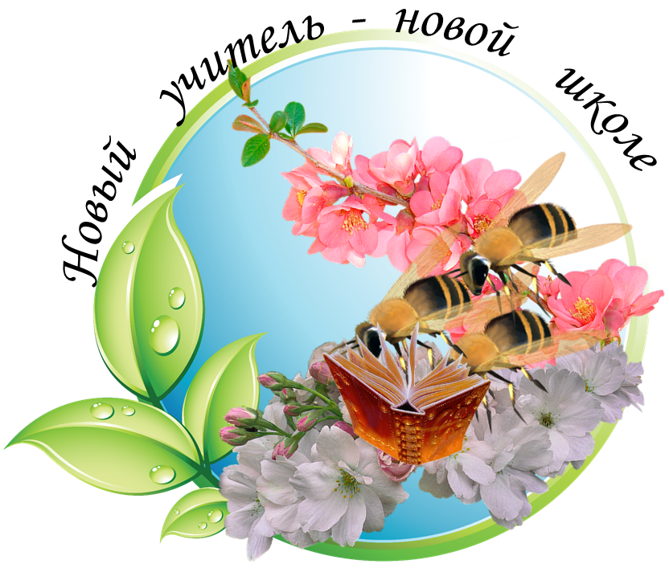
Девиз:

Фото участника | Информационная карта участника Зонального конкурса молодых педагогов общеобразовательных учреждений «Новый учитель – новой школе»  _________________________  (фамилия)  ________________________  (имя, отчество)  ( ____________________________)  (муниципальное образование)

1. Общие сведения
Муниципальное образование
Населенный пункт
Дата рождения (день, месяц, год)
Место рождения
Адреса в Интернете (сайт, блог и т. д.), где можно познакомиться с участником и публикуемыми им материалами (при наличии)
2. Работа
Место работы (наименование образовательного учреждения в соответствии с уставом)
Занимаемая должность
Преподаваемые предметы
Классное руководство в настоящее время, в каком классе
Общий трудовой и педагогический стаж (полных лет на момент заполнения анкеты)
Квалификационная категория
Послужной список (места и сроки работы за последние 3 года)
Преподавательская деятельность по совместительству (место работы и занимаемая должность)

3. Образование
Название и год окончания учреждения профессионального образования
Специальность, квалификация по диплому
Дополнительное профессиональное образование за последние три года (наименования образовательных программ, модулей, стажировок и т. п., места и сроки их получения)
Знание иностранных языков (укажите уровень владения)
Ученая степень
Название диссертационной работы (работ)
Основные публикации (в т. ч. брошюры, книги)
4. Общественная деятельность
Участие в общественных организациях (наименование, направление деятельности и дата вступления)
Участие в деятельности управляющего (школьного) совета
Участие в разработке и реализации муниципальных, региональных, федеральных, международных программ и проектов (с указанием статуса участия)
5. Семья
Семейное положение
Дети
6. Досуг
Хобби
Спортивные увлечения
Сценические таланты
7. Контакты
Рабочий адрес с индексом
Рабочий телефон с междугородним кодом
Домашний телефон с междугородним кодом
Мобильный телефон с междугородним кодом
Рабочая электронная почта
Личная электронная почта
Адрес школьного сайта в Интернете
8. Дополнительные сведения
Ваше педагогическое кредо
Почему вам нравится работать в школе?
(текст до 100 слов)
Профессиональные и личностные ценности, наиболее вам близкие

Правильность сведений, представленных в информационной карте, подтверждаю:
______________ (________________________________________)
(подпись) (фамилия, имя, отчество участника)

«____» __________ 20____ г.

